一、项目类展板（一块展板推介一个项目）
90cm
7cm
150cm
76cm
20cm
90cm
10cm
（项目名称，居中黑体）
项目类型：创新训练、创业训练或创业实践项目
项目级别：国家级、省级重点、省级一般、省级指导、校级重点等
项目编号：以立项文件或立项通知书为准
立项年份：2014、2015或2016年
项目负责人：姓名、班级
项目成员：姓名、班级
指导教师：姓名、职称、研究方向
7cm
学校校徽、校名
序号张贴处

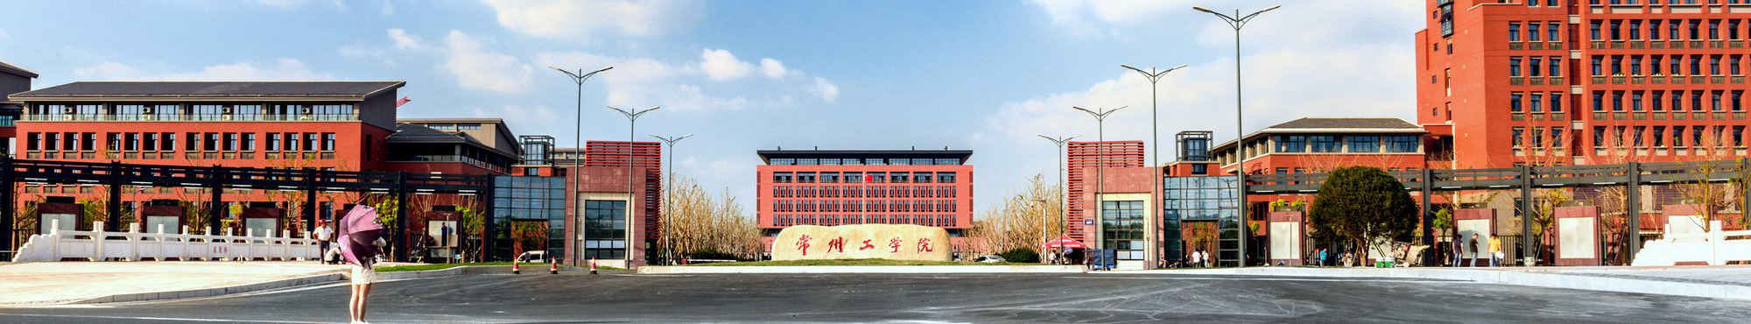

第二届大学生创新创业成果展示

30cm

项目简介（含创新点描述）：（200字左右）
项目图片：不超过3张，要求有图注，表格要有表名）

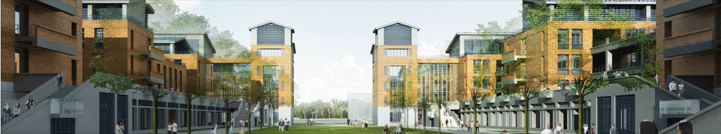
二、竞赛类展板（一块展板可推介多个竞赛）
90cm
7cm
150cm
76cm
7cm
学校校徽、校名
序号张贴处
20cm
（竞赛名称，居中黑体）

竞赛级别：国际、全国、省级、市级等
竞赛成绩：一等、二等、三等奖或其他奖项
获奖年份：2014、2015或2016年
获奖学生：姓名、班级
指导教师：姓名、职称、研究方向
竞赛简介：150字左右
竞赛图片：获奖证书、参赛照片等
第二届大学生创新创业成果展示
90cm
10cm

